RIWAYAT HIDUP
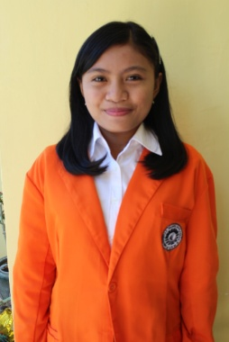
YUNITJE THERESIA LALOMBO, lahir di Ujung Pandang pada tanggal 18 juni 1994, anak kedua dari dua bersaudara, dari pasangan Ayahanda Drs.wilmens lalombo dan Ibunda Sarah Makasar, S.H.Penulis memasuki Pendidikan Taman kanak-kanak pada tahun 1999 dan melanjutkan Sekolah Dasar pada tahun 2000 ditempuh di SD.Negeri Baddoka dan tamat pada tahun 2006, melanjutkan Pendidikan pada Sekolah Lanjutan Tingkat Pertama (SLTP) di SMP Negeri 32 Makassar dan tamat pada tahun 2009, kemudian melanjutkan Pendidikan pada Sekolah Menengah Atas (SMA) di SMA Negeri 15 Makassar dan tamat pada tahun 2012. Pada tahun 2012, penulis melanjutkan pendidikan di Universitas Negeri Makassar (UNM), Fakultas Ilmu Pendidikan (FIP), Program Studi Pendidikan Guru Sekolah Dasar (PGSD) S-1.

